**Melding om fisket uke 49/2024**

Rapporten skrevet tirsdag 10.12.2024 av Audun Reiertsen, Amalie Oda Harland og Willy Godtliebsen.

Alle kvanta i rapporten er oppgitt i tonn rundvekt, hvis ikke annet er presisert, og verdi i 1.000 kroner, evt. millioner kroner.

Omsetningsdata i denne rapporten skriver seg først og fremst fra uke 49, d.v.s. 2.-8. desember 2024.

Vind- og værmessig gikk det bedre enn det vi er blitt vant med i høst, men mye snø først i uka, som gikk over i mildvær og regn søndag. Seien størst i kvantum, på samme nivå som uka før, og som følge av stort restkvantum sei av totalkvota har direktoratet nå åpnet for fritt fiske mot slutten av året. Økte landinger av torsk, hyse, kongekrabbe og kveite sammenlignet med uka før, og for kveita var det ny toppnotering for året med mer enn 200 tonn levert. Reduserte landinger av breiflabb og sjøkreps. Lavere omsetning av fryst råstoff sammenlignet med uka før, men for denne del av flåten ventes enn sluttspurt mot slutten av året, spesielt etter seien.

Råfisklagets omsetning i uke 49 er på 167 millioner kroner (foreløpig tall), som er ned fra 262 millioner kroner uka før. I tallet for uke 49 inngår 1 million kroner etter landinger fra utenlandske båter. Omsetningen for norske båter utgjorde dermed 166 millioner kroner, fordelt med 100 millioner på fersk og 66 millioner på fryst råstoff.

## Sammenlignet med 2023

Tilsvarende for uke 49 i fjor, var omsetningen 252 millioner kroner, og av det var 7 millioner kroner etter leveranser fra utenlandske båter. Omsetningen for norske båter utgjorde 245 millioner kroner, fordelt med 76 på fersk og 169 på fryst råstoff.

Hittil i år, pr uke 49, er Råfisklagets totalomsetning 15,3 milliarder kroner, som er vel 1,7 milliarder kroner lavere enn til samme tid i fjor. Omsetningen for utenlandske båter er imidlertid opp med vel 0,5 milliarder kroner, til 2,45 milliarder kroner. For norske båter er det dermed en reduksjon på nærmere 2,3 milliarder kroner, fra 15,2 milliarder kroner i fjor til 12,9 i år.

Omsetning uke 49, 2024  
Råfisklagets omsetning for norske båter i uke 49 i år fremgår av tabell 1, med fordeling på fersk/fryst råstoff, og pr fiskeslag.

Tabell 1. Omsetning for norske båter i uke 49/2024, fordelt pr fersk/fryst og pr fiskeslag  
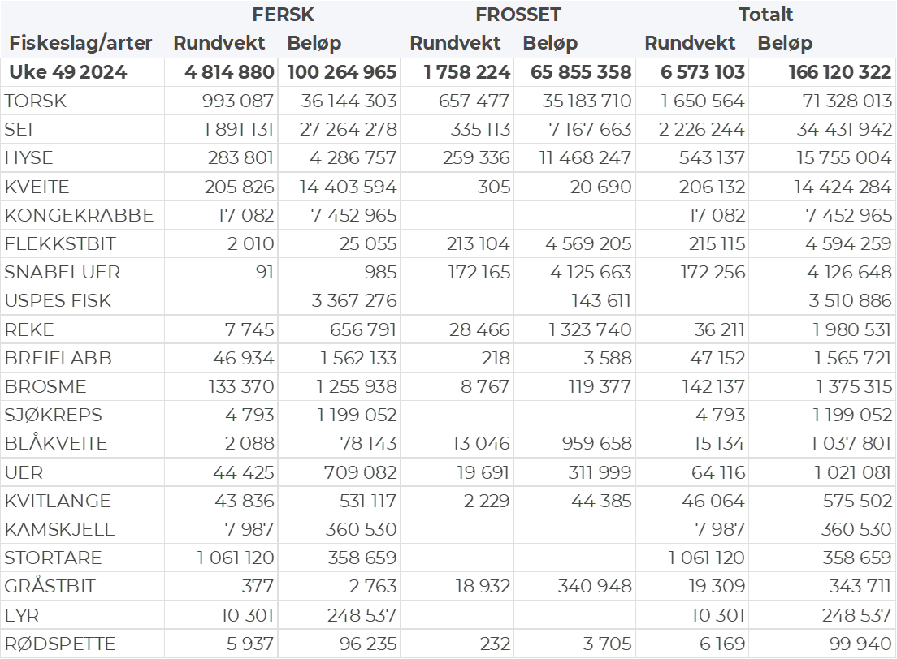

### Frystomsetning

Foreløpige tall for norske båter i perioden viser 66 millioner kroner i uke 49, ned fra 147 millioner kroner i uke 48. Torsk, hyse, sei, flekksteinbit og snabeluer stod for det meste av frystomsetningen i uke 49, slik det framgår av tabell 1.

Når det gjelder landinger av fryst råstoff i uke 49 som bare delvis er omsatt, har vi totale landinger på 3.050 tonn, opp fra 2.800 tonn i uke 48. Trål stod for størst kvantum med 2.410 tonn levert av 6 båter, der sei utgjorde 1.150 tonn og 940 tonn var torsk. 640 tonn var levert av 2 autolinebåter, 140-180 tonn på hver av flekksteinbit, blåsteinbit, torsk og hyse.

### Ferskomsetning

Omsetningen av ferskt råstoff i uke 49 utgjorde 100 millioner kroner, opp fra 82 millioner kroner uken før. Torsk, sei, kveite, kongekrabbe og hyse stod for det meste av ferskomsetningen, jf. tabell 1.

Omsetningen av fersk torsk i uke 49 utgjorde 990 tonn til en verdi av 36 millioner kroner, opp fra 690 tonn og 24 millioner kroner uken før. 380 tonn var tatt på garn, 280 tonn på snurrevad, 230 tonn på line/autoline og 90 tonn på trål. Av garntorsken var 240 tonn levert i Troms og 110 tonn i Vest-Finnmark. 210 tonn av snurrevadtorsken var levert i Vest-Finnmark, og 30-40 tonn på hver av Øst-Finnmark og Troms. Linekvantumet var i hovedsak levert i Øst-Finnmark med 170 tonn og nærmere 50 tonn i Vest-Finnmark. Trålkvantumet var levert i Båtsfjord.

Tabell 2 og 3 viser fordelingen av landingene av fersk torsk pr leveringssone og redskap (unntatt trål), med tilhørende snittpriser. De to tabellene er basert på omsetning av kvalitet A og ekstra, der alle leveringstilstander inngår, men der snittprisene er omregnet til sløyd uten hode-priser, eksklusiv restråstoff.

Tabell 2. Omsetning av fersk torsk, A og ekstra kvalitet fra norske båter i uke 49, 2024 sammenlignet med samme uke i fjor. Fra redskapene garn, jukse, line og snurrevad, eksklusiv restråstoff.  
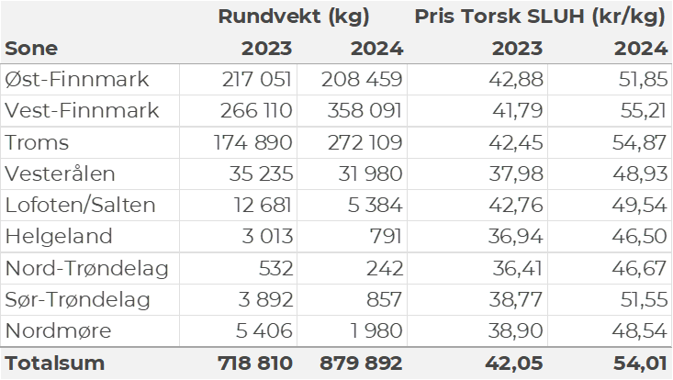

Tabell 3. Priser av fersk torsk per redskap, A og ekstra kvalitet fra norske båter i uke 49, 2024, eksklusiv restråstoff.  
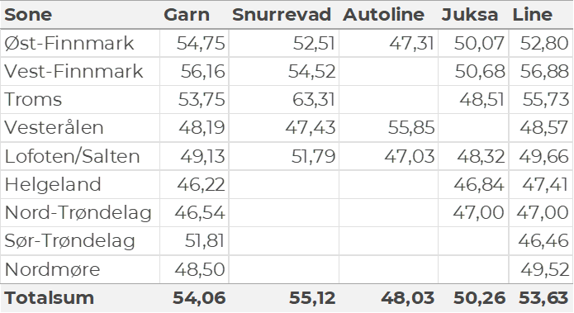  
  
Omsetningen av fersk sei i uke 49 utgjorde 1.890 tonn til en verdi av 27,3 millioner kroner, på samme nivå som uka før. 990 tonn var tatt på garn, 740 tonn på snurrevad, 90 tonn på trål, og mindre kvanta på not, line og juksa. Av garnseien var 540 tonn levert i Troms, 220 tonn i Vest-Finnmark og 175 tonn i Vesterålen. Snurrevadseien var mer jevnt fordelt geografisk fra Øst-Finnmark til Vesterålen med en topp på sistnevnte der 250 tonn var levert. Trålkvantumet var levert på Senja. Totale leveranser på alle redskaper unntatt trål, pr geografiske område framgår av tabell 4 med tilhørende snittpriser betalt.

Tabell 4: Omsetning av fersk sei, A og ekstra kvalitet fra norske båter i uke 49, 2024 sammenlignet med samme uke i fjor. Fra redskapene garn, jukse, line, snurrevad og not, eksklusiv restråstoff.  
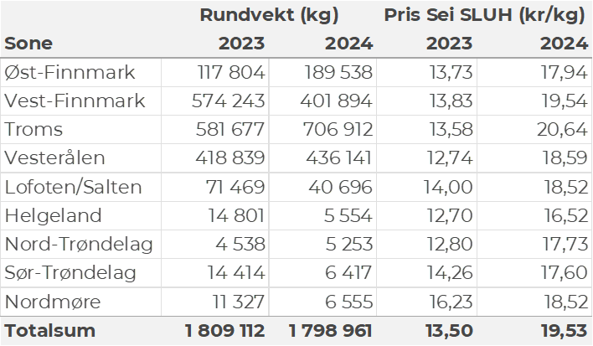

Kvantumet fersklevert hyse i uke 49 var 280 tonn til verdi 4,3 millioner kroner, opp fra 230 tonn og 3,4 millioner kroner uka før. Vel halvparten var tatt på line/autoline. Etterfulgt av 100 tonn på snurrevad og 20 tonn på garn. Spredt fiske fra Finnmark til Vesterålen, jf. tabell 5, størst kvantum levert i Øst-Finnmark med 90 tonn.

Tabell 5: Omsetning av fersk hyse, krokfanget, A og ekstra kvalitet fra norske båter i uke 49, 2024 sammenlignet med samme uke i fjor. Fra redskapene garn, jukse, line og snurrevad, eksklusiv restråstoff.  
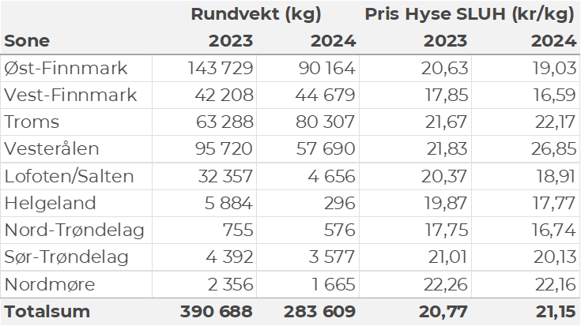

I uke 49 ble det omsatt 17 tonn kongekrabbe til verdi 7,4 millioner kroner mot 12 tonn/ 5,6 millioner uken før. Nær 13 tonn var tatt i det regulerte fisket, 3,6 tonn i frifisket, med leveranser fra henholdsvis 59 og 73 båter. Av totalkvantumet var 4,0 tonn tatt på Porsanger, 2,1 tonn i havområdet rundt Gjesvær, kvanta fra 2 tonn og lavere per fangstfelt for resterende. Så langt i år er det omsatt 1.462 tonn kongekrabbe til en verdi av 429 millioner kroner, fordelt med 798 tonn/330 millioner kroner fra regulert fiskeri og 665 tonn/99 millioner kroner fra uregulert fiske. Til sammenligning var det til samme tid i 2023 omsatt 2.668 tonn kongekrabbe til en verdi av 744 millioner kroner, fordelt med 2.204 tonn/678 millioner kroner fra regulert fiskeri og 464 tonn/66 millioner kroner fra uregulert fiskeri.

I uke 49 ble det omsatt 206 tonn fersk kveite til verdi 14 millioner kroner. En økning fra uken før når omsetningen var 171 tonn/12 millioner kroner, omsetningen for uke 49 er årets hittil høyest ukekvantum. Størst kvantum i uke 49 var levert i Vest-Finnmark med 82 tonn av totalen, etterfulgt av Troms med 69 tonn og Lofoten med 33 tonn. Kvanta fra 8 tonn og lavere per sone for resterende. Så langt er omsetningen av fersk kveite kommet opp i 3.064 tonn til verdi 194 millioner kroner, mot 2.869 tonn og 165 millioner kroner til samme tid i fjor.

Det ble omsatt 47 tonn fersk breiflabb i uke 49, dette hadde en samlet verdi på 1,5 millioner kroner. En nedgang fra uken før når omsetningen var 65 tonn/ 2,1 millioner kroner. Størst del av kvantumet ble landet i Lofoten/Salten med 16 tonn, kvanta fra 10 tonn og lavere per sone for resterende. Fangstene ble levert av totalt 333 fartøy til 64 kjøpere. Så langt i år er omsetningen av fersk breiflabb nådd opp i 3.371 tonn og 106 millioner kroner, opp fra 2.607 tonn og 81 millioner kroner til samme tid i fjor.

I løpet av uke 48 ble det omsatt 4,8 tonn sjøkreps til en verdi av 1,2 millioner kroner. En nedgang fra uken før når omsetningen var 8 tonn/ 2,0 millioner kroner. Det meste av sjøkrepsen kjøpes i Sør-Trøndelag og på Nordmøre som står for hhv. 3,5 tonn og 0,9 tonn av totalen. Ser vi tallene per sted er det størst aktivitet i Vallersund med 1 tonn, Ansnes med 1 tonn og Norddyrøy med 1 tonn. Kvanta fra 1 tonn og lavere per sted for resterende. Fangstene er levert av 37 fartøy og kjøpt av 12 kjøpere. Så langt i år utgjør omsetningen av sjøkreps 288 tonn til en verdi av 66,7 millioner kroner. Til samme tid i fjor var det omsatt 255 tonn til verdi 58,2 millioner kroner.

**Øst-Finnmark**  
Fra omsetninga fraperioden i uke 49 i 2024 har vi følgende oversikt:  
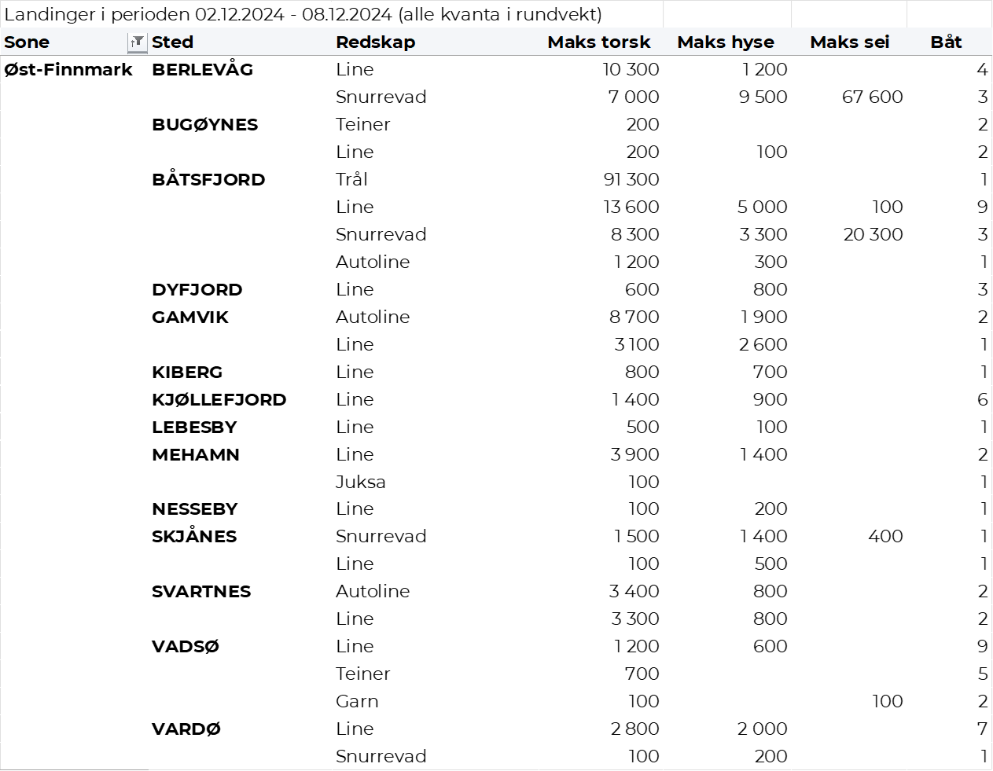

**Vest-Finnmark**  
Fra omsetninga fra perioden i uke 49 i 2024 har vi følgende oversikt: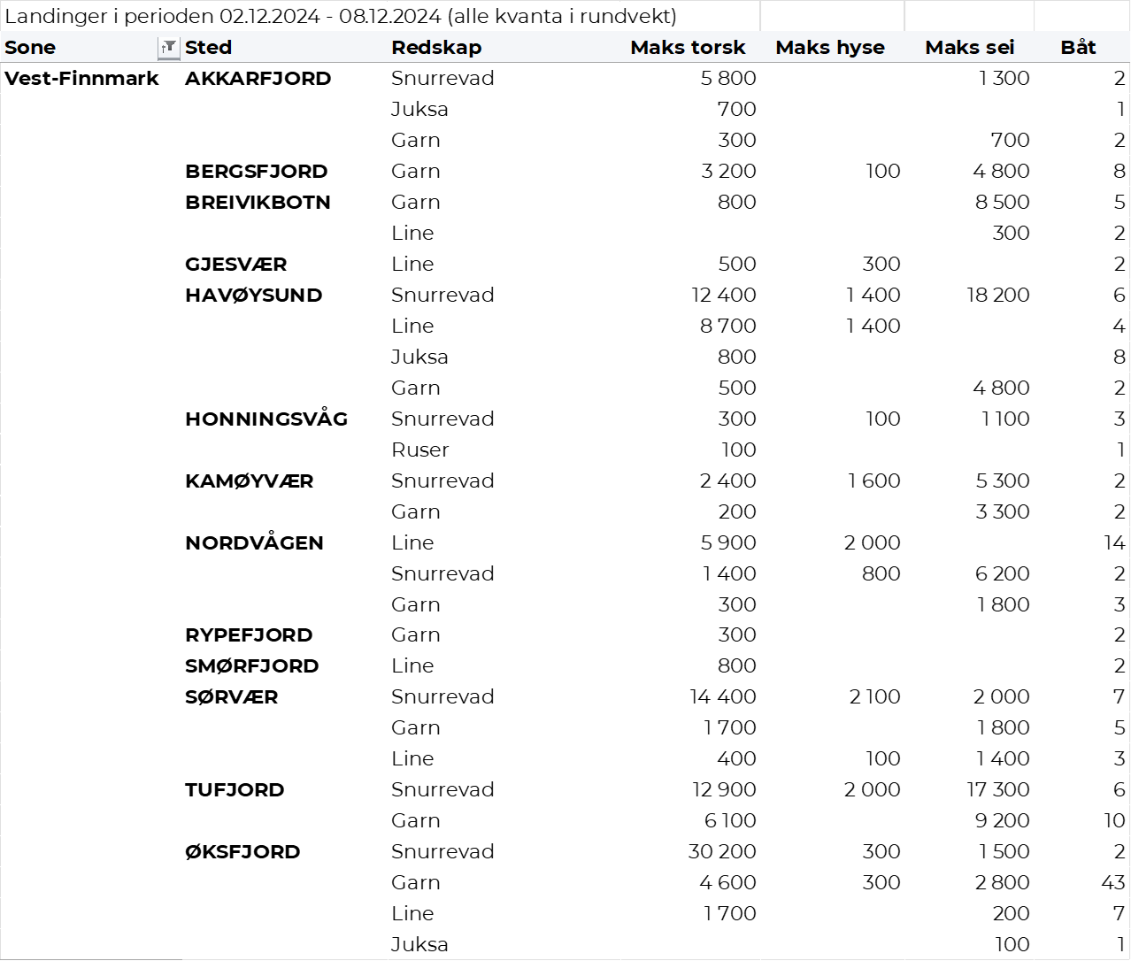

**Troms**  
Fra omsetninga fraperioden i uke 49 i 2024 har vi følgende oversikt:  
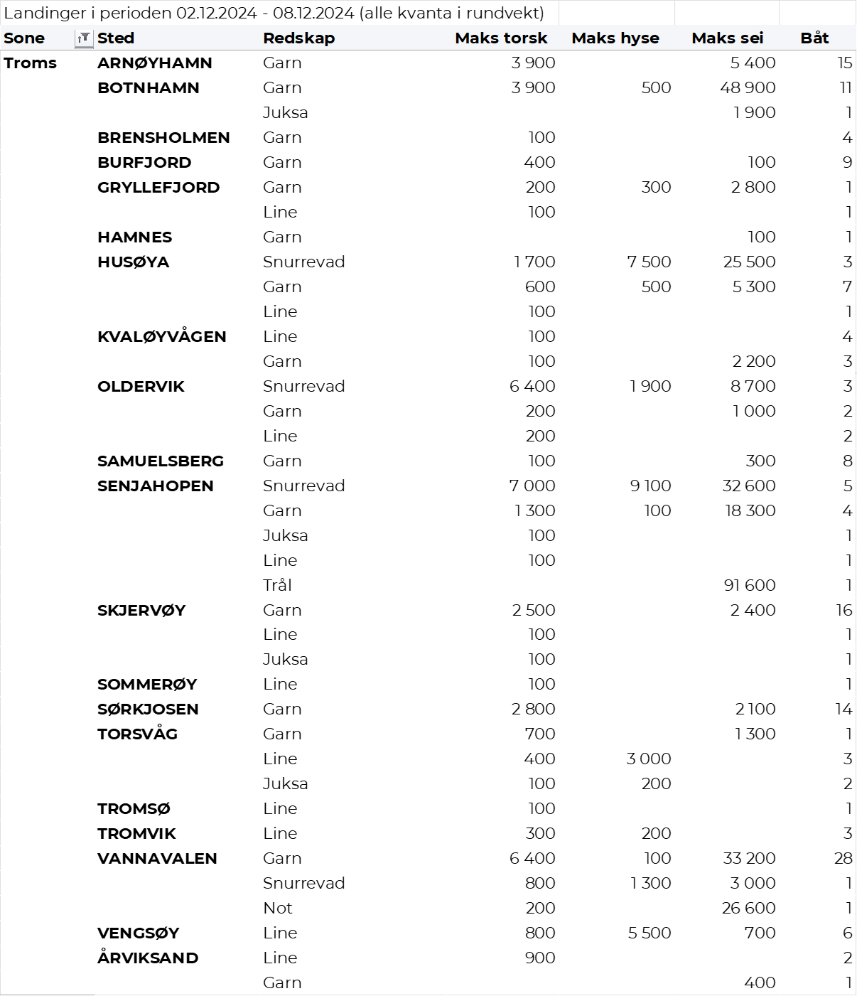

**Vesterålen**  
Fra omsetninga fraperioden i uke 49 i 2024 har vi følgende oversikt:  
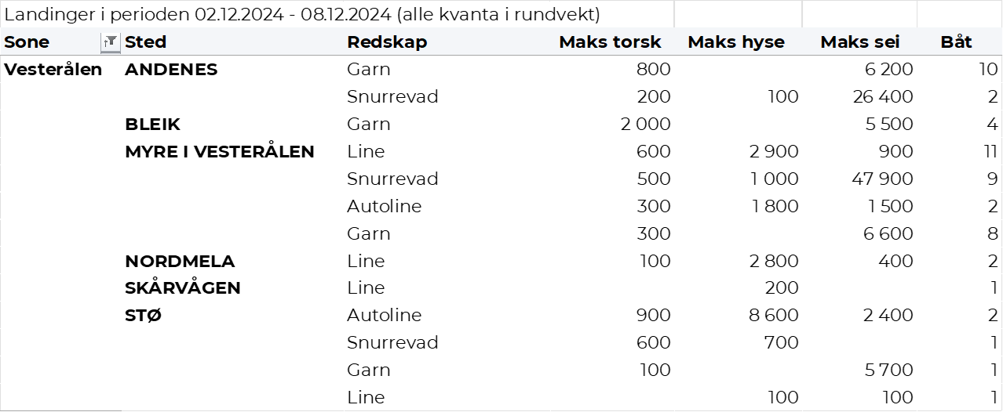

**Lofoten/Salten**  
Fra omsetninga fraperioden i uke 49 i 2024 har vi følgende oversikt:  
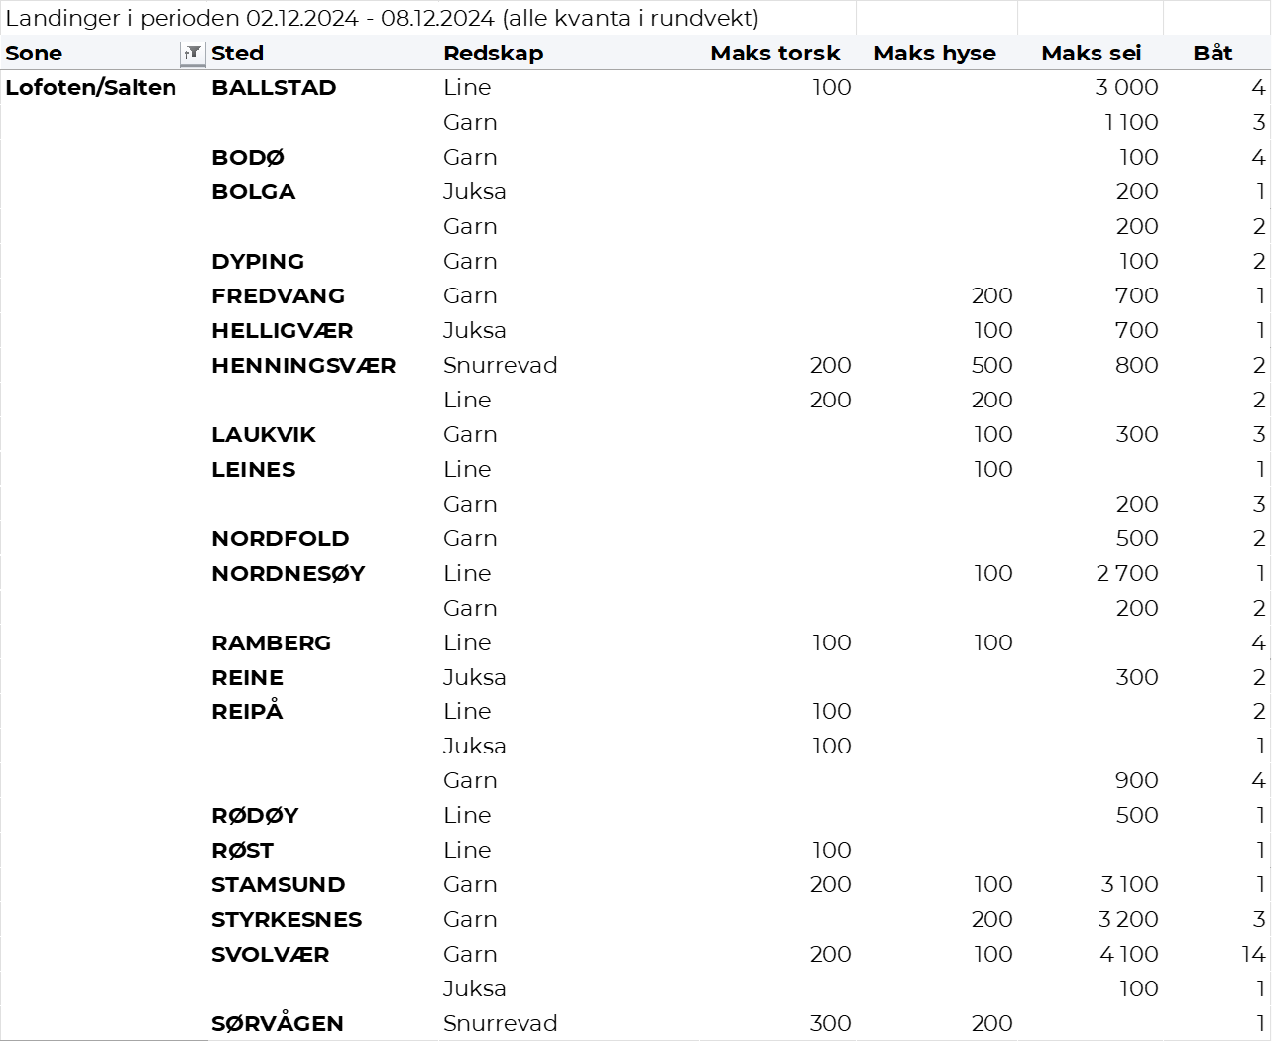

**Helgeland-Nordmøre**  
Fra omsetninga fraperioden i uke 49 i 2024 har vi følgende oversikt:  
